团体项目比赛规则
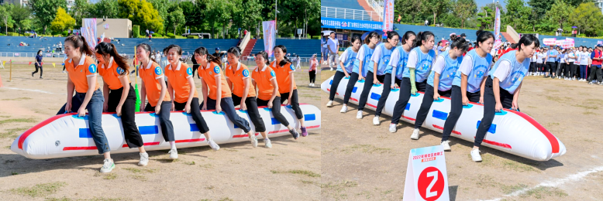  趣味项目 | 项目一：和谐并进
参赛人数 | 10人/队,4男6女 | 比赛道具 | 和谐并进（气模）
比赛规则 | - 比赛前，10名队员平均分成两组，每组5人，均站于起点处。第一组5人骑在“和谐号”上，双手抓住手柄，“和谐号”头部必须朝前。  - 比赛开始后，5人齐心协力将“和谐号”拖往折返点。当所有队员和道具抵达折返点后须绕过标志物，然后以相同的方式返回起点。所有队员和道具完全通过起点后交给下一组队友，第二组队员以相同的方式完成比赛。  - 比赛以计时排名，用时少者名次排前（以“和谐号”和所有选手通过终点线计时结束）。
惩罚机制 | - 比赛过程中，队员不得脱离“和谐号”，一旦脱离，其余队员应立即停止行进，等脱离队员归位后，再继续比赛。如出现脱离而未归位现象，则在该队最终成绩加时5秒/次。  - 抵达折返点时，所有队员和道具必须全部绕过标志物，如发现违规现象，则在该队最终成绩加时5秒/次。  - 比赛过程中，所有队员双脚必须跨在“和谐号”背上，不得站于“和谐号”一侧，如发现违规现象，则在该队最终成绩加时5秒/次。  - 队员交接时，第一组所有队员和道具必须完全通过起点，如发现违规现象，则在该队最终成绩加时5秒/次。  - 比赛过程中，所有队员和道具均不得占用其他队的赛道并影响他人比赛，如发现违规现象，则在该队最终成绩加时5秒/次。

趣味项目 | 项目二：欢乐同行
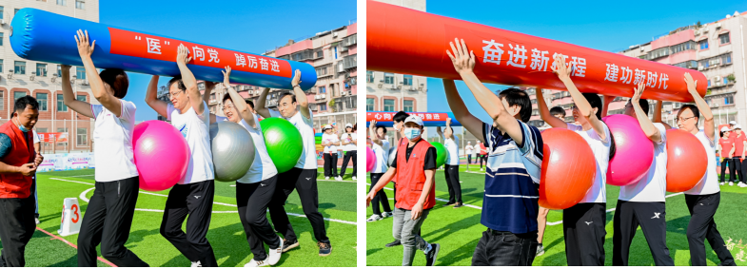
参赛人数 | 6人/队，2男4女 | 比赛道具 | 瑜伽球、充气道具
比赛规则 | - 比赛前，6名队员排成一列每个人之间都夹一个瑜伽球，双手举着充气道具，从起点到对面即可，计时结束。（如果球掉落必须停在原地，直到队员把球放上后才能继续）。  - 瑜伽球必须根据顺序统一摆放，瑜伽球上面的字统一朝一面。  - 比赛以计时排名，用时少者名次排前。
惩罚机制 | - 比赛过程中，队员的手不得触碰球，如掉地了必须由自己捡起；所有队员的双手不得离开充气道具，如发现违规现象，则在该队最终成绩加时5秒/次。  - 比赛过程中，所有队员和道具均不得占用其他参赛队的赛道并影响他人比赛，如发现违规现象，则在该队最终成绩加时5秒/次。

趣味项目 | 项目三：运转彩球
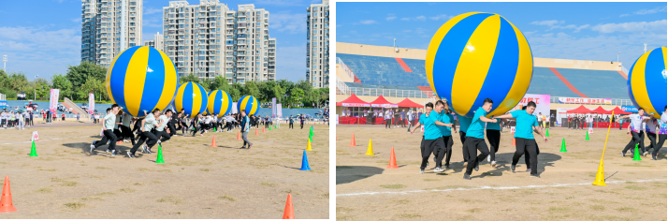
参赛人数 | 12人/队 ,4男8女 | 比赛道具 | 运转彩球（气模）
比赛规则 | - 比赛前，12名队员平均分成两组，每组6人，均站于起点处。  - 比赛开始后，第一组6名队员托着彩球同时跑向前方的折返点，然后绕过标志物，返回起点与第二组队员击掌，第二组队员以相同方式完成比赛。  - 比赛以计时排名，用时少者名次排前，当所有队员和道具完全通过终点线时计时结束。
惩罚机制 | - 比赛过程中，彩球不得着地，如出现着地现象，则在该队最终成绩加时5秒/次。  - 比赛过程中，队员不得脱离彩球，一旦脱离，其余队员应立即停止行进，等脱离队员归位后，再继续比赛。如出现脱离而未归位现象，则在该队最终成绩加时5秒/次。  - 比赛过程中，所有队员和道具均不得占用其他参赛队的赛道，影响他人比赛，如发现违规现象，则在该队最终成绩加时5秒/次。

趣味项目 | 项目四：鸵鸟赛跑
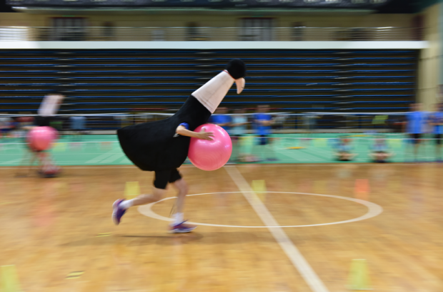
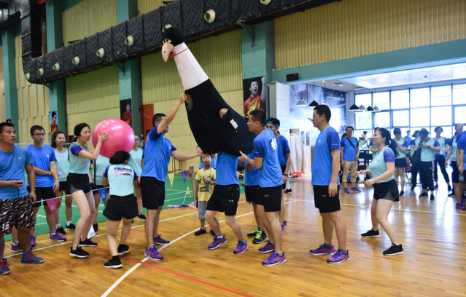
参赛人数 | 6人/队，2男4女 | 比赛道具 | 鸵鸟服装、球
比赛规则 | - 比赛前，6名队员均站于起点处，第一名队员身穿鸵鸟服装，手抱一瑜伽球等候比赛开始。  - 比赛开始后，第一名队员跑向折返点。抵达折返点后须绕过标志物，然后以相同的方式返回起点。  - 完全通过起点后将服装和球交给下一名队友，队友交接后迅速换上服装以相同的方式继续比赛（参加本项目的队友可协助换装），直至所有选手完成比赛。  - 比赛以计时排名，用时少者名次排前（以最后一名队员完全通过终点线即起点线计时结束）。
惩罚机制 | - 队友交接时，必须穿好鸵鸟服装，方可开始比赛，若行进过程中衣服脱落，应立即停止行进，直至穿好服装后方可继续。  - 比赛过程中，选手需手抱瑜伽球，不得在赛道内进行接力，否则取消该队比赛成绩。  - 比赛过程中，所有队员和道具均不得占用其他参赛队的赛道 ，影响他人比赛，如发现违规现象，则在该队最终成绩加时5秒/次。

